Manuál systému Grantys
Pro žadatele a příjemce dotace

Verze platná ke dni 20. 10. 2020

Obsah
Obsah 2
Část A – Pro žadatele 3
1 Systém Grantys 4
2 Přístup do Grantysu 4
2.1 Registrace/Vytvoření účtu 4
2.2 Přihlášení do systému 4
2.3 Ztráta hesla 5
2.4 Opakované přihlášení 5
2.5 Změna nastavení účtu 5
3 Subjekt 5
3.1 Volba typu subjektu 5
3.2 Vytvoření nového subjektu 6
3.3 Připojení k existujícímu subjektu 7
4 Práce v systému 8
4.1 Vyplňování polí 8
4.2 Sekce subjekty 9
4.3 Sekce projekty 10
4.4 Sekce Ke stažení 11
5 Žádost o dotaci 11
5.1 Vytvoření žádosti 11
5.2 Základní informace o projektu 12
5.3 Rozšiřující informace, rozpočet, soubory a historie 13
5.4 Odeslání žádosti 15
6 Hodnocení žádosti 15
Část B – pro příjemce 17
7 Seznam projektů 18
8 Události 18
9 Zprávy 19
9.1 Vyplnění a odevzdání zprávy 19
9.2 Žádost o změnu projektu 20
9.3 Přijetí zprávy a její schválení 21
10 Závěrem 21

Část A – Pro žadatele

Systém Grantys
Grantys je on-line databázový systém, který je určen pro správu žádostí o poskytnutí dotace a podpořených projektů. Pro žadatele o poskytnutí dotace a příjemce – realizátory podpořených projektů Městské části Praha 1 má Grantys webové rozhraní na adrese www.praha1.grantys.cz

Přístup do Grantysu
Webové rozhraní pro žadatele a realizátory projektů je navrženo tak, že se každá fyzická osoba přihlašuje samostatně. To znamená, že pokud je ve vaší organizaci více lidí, kteří budou s Grantysem pracovat, každý bude mít (po registraci) své vlastní uživatelské jméno a heslo.

Registrace/Vytvoření účtu
Pokud zadáte do vyhledávače adresu www.praha1.grantys.cz dostanete se na přihlašovací stránku. Před prvním přihlášením do systému je potřeba se zaregistrovat, tedy vytvořit si účet. Vyberte v levém menu tlačítko Vytvořit účet. Poté vyplňte všechny požadované údaje. Bez vyplnění všech údajů vám Grantys nedovolí registraci dokončit.
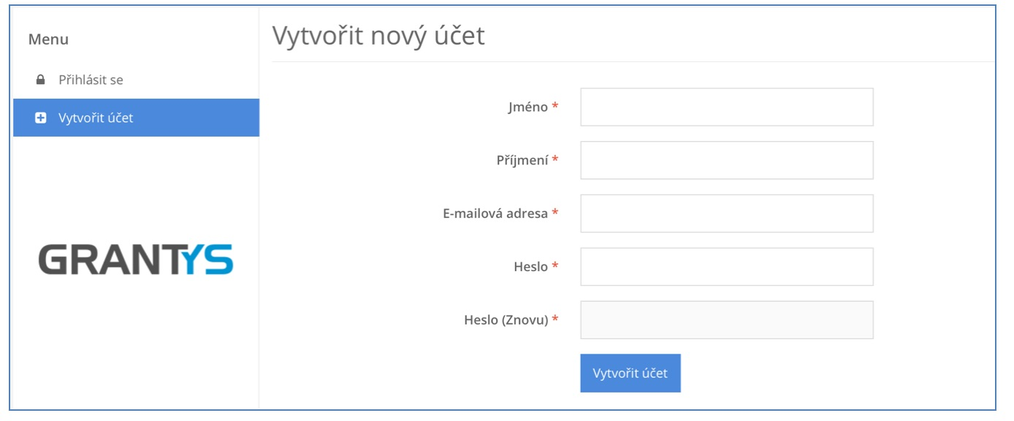

Přihlášení do systému
Vaše e-mailová adresa a heslo zvolené při registraci budou nadále tvořit vaše přihlašovací údaje.

Ztráta hesla
V případě zapomenutí nebo ztráty hesla zvolte tlačítko Zapomněli jste své heslo?, zadejte svou e-mailovou adresu – pokyny pro obnovení hesla vám budou zaslány e-mailem. Pokud vám e-mail s pokyny nepřijde do cca 20 min., zkontrolujte si, zda e-mail neskončil v nevyžádané poště (záleží na nastavení vaší e-mailové schránky). Pokud e-mail nenaleznete ani tam, zkuste celý postup zopakovat. Pokud se ani tento další pokus nezdaří, kontaktujte nás (viz kap. Závěrem).

Opakované přihlášení
Při odhlášení ze systému (kliknutím na jméno v pravém horním rohu okna a odkazem Odhlásit se) zůstávají zachována všechna data, která jste si před tím uložili pomocí tlačítka Uložit změny. To znamená, že Grantys umožňuje uložení rozpracovaných žádostí. Po novém přihlášení můžete v práci pokračovat.
Pozor: Po odeslání žádosti (kliknutím na tlačítko Odeslat ke schválení), už není možné žádost jakkoliv editovat!

Pozor: Přihlášení do systému se ukončí po cca 1 hodině bez aktivity. Za aktivitu se považuje uložení nebo přechod na jinou stránku, ne však pouhé vyplňování formuláře bez uložení. Doporučujeme žádost průběžně ukládat – připojení k serveru může nečekaně selhat! Průběžné ukládání platí dvojnásob, pokud vyplňujete žádost přímo v Grantysu bez předchozí přípravy v textovém editoru.

Změna nastavení účtu
Po kliknutí na vaše jméno v pravém horním rohu okna se vám otevře menu, které vám umožní změnit nastavení vašeho účtu. Pokud si chcete změnit heslo, e-mailovou adresu nebo další údaje týkající se vaší osoby nebo účtu, vyberte Nastavení účtu. Pokud jste členem více subjektů a chcete se připojit pod jiný subjekt (a např. podat žádost pod tímto subjektem) vyberte Změnit subjekt.

Subjekt
Abyste mohli v Grantysu vyplňovat žádosti o dotaci, nestačí mít pouze uživatelský účet, ale je potřeba zaevidovat i subjekt, pod kterým budete o dotaci žádat:

Volba typu subjektu
V tomto kroku zvolíte typ subjektu, pod kterým budete žádat o dotaci:
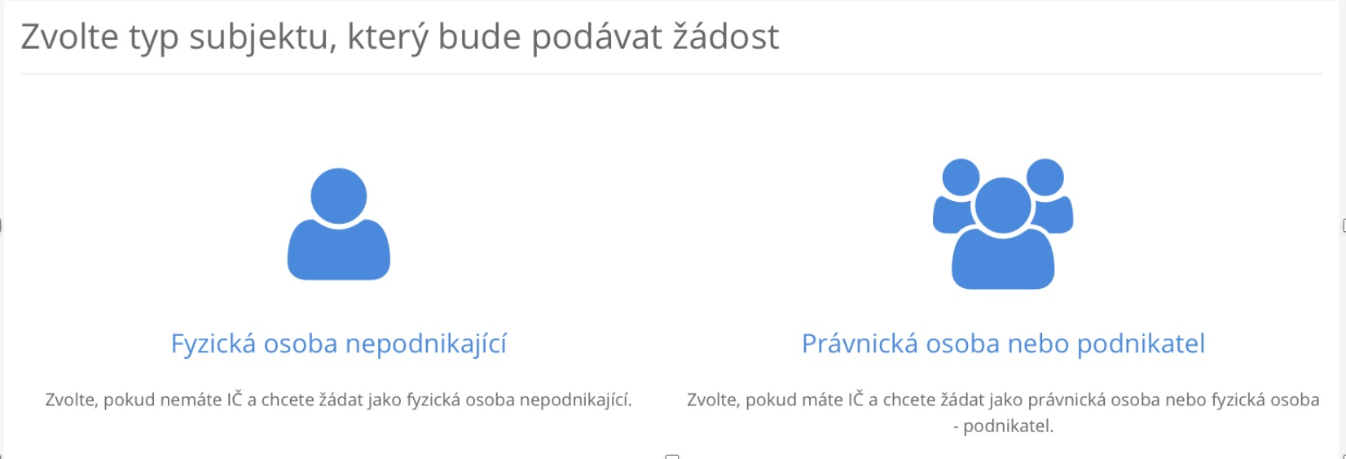
Pozor: V tomto kroku je velmi důležité, jakou možnost zvolíte. Je možné, že pokud zvolíte možnost Fyzická osoba, nebudete mít přístup do dotačních výzev, které nejsou určené pro fyzické osoby.

V dalším kroku zadejte (dle zvolené možnosti) rodné číslo, nebo IČ organizace a klikněte na tlačítko Hledat. Grantys následně prohledá databázi subjektů a zkontroluje, zda Vámi zvolený subjekt již není v Grantysu zaevidován.
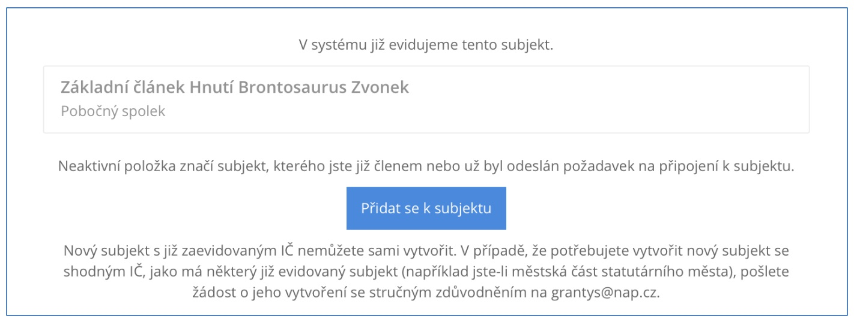

Vytvoření nového subjektu
Pokud se, po zadání IČ nebo rodného čísla, zobrazí informace, že zvolený subjekt není v systému doposud zaevidován (viz obrázek níže), vyzve vás systém k vytvoření nového subjektu – klikněte na tlačítko Vytvořit subjekt.

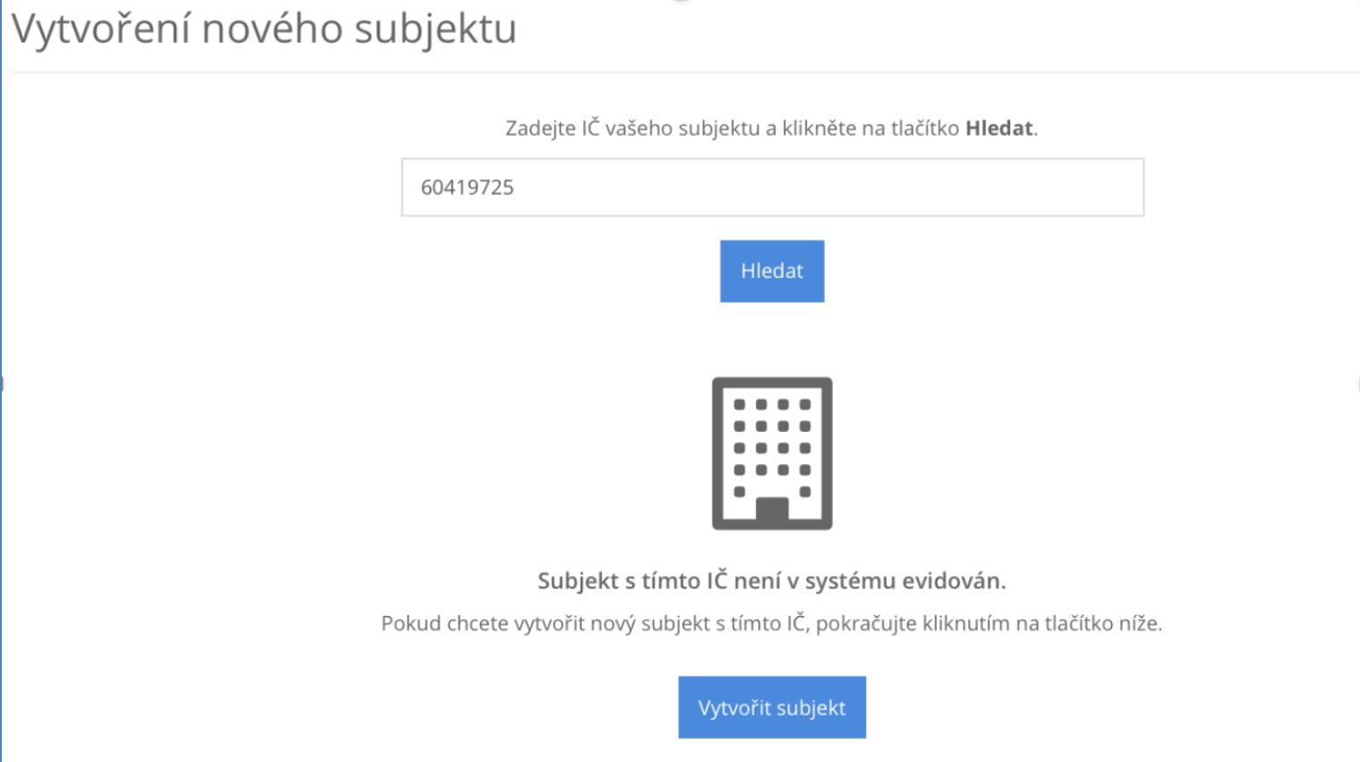

Zakládáte-li účet fyzické osoby, Grantys otevře formulář se základními údaji nezbytnými pro registraci.
Pokud zakládáte účet právního subjektu, Grantys se v dalším kroku připojí k databázi ARES a automaticky vyplní základní údaje o vašem subjektu. Tyto údaje zkontrolujte, případně opravte a uložte.
Od této chvíle jste přihlášeni jednak pod svým jménem, ale i pod účtem vaší organizace a můžete začít vyplňovat formulář žádosti o poskytnutí dotace či jinak pracovat se systémem.

Připojení k existujícímu subjektu
V případě, že Grantys podle zadaného IČ nebo RČ zjistí, že je subjekt v Grantysu již zaevidován, zobrazí se následující okno:
Kliknutím na tlačítko Přidat se k subjektu vytvoříte žádost o připojení k vybranému subjektu. Grantys poté automaticky odešle e-mailovou notifikaci všem osobám, které jsou již v systému pod daným subjektem zaevidovány, s pokyny, jak mají žádost schválit (viz kap. Sekce subjekty). Pokud to z nějakého důvodu není možné (např. daná osoba již ve vaší organizaci nepracuje), kontaktujte nás (viz kap. Závěrem). Tento mezikrok je potřeba pro to, aby se k vaší organizaci nemohla připojit osoba, která v ní nepracuje nebo s ní jinak nesouvisí. Stav vyřízení vašeho požadavku zjistíte kliknutím na tlačítko Subjekty na horní liště a následně Přehled požadavků a Žádosti o přijetí. Další práce v systému (pod vybraným subjektem) vám bude umožněna až po schválení požadavku na připojení.

Ve výjimečných, dobře odůvodněných, případech je možné požádat o vytvoření duplicitního subjektu (tedy subjektu se stejným IČ), a to zasláním e-mailu na adresu uvedenou v Grantysu.
Pokud jste zapomněli přihlašovací údaje, nebo se vám nedaří připojit se k stávajícímu subjektu, není to dostatečným důvodem pro vytvoření duplicitního subjektu a váš požadavek bude zamítnut. O výsledku posouzení požadavku budete informováni e-mailem v systému. Stav vyřízení vašeho požadavku zjistíte kliknutím na tlačítko Subjekty na horní liště a následně Přehled požadavků a Vytvořené subjekty. Pokud váš požadavek nebude vyřízen během několika dní, kontaktujte nás.
Tip: Pro uživatele, kteří se podílejí na činnosti více organizací je v Grantysu umožněno připojit svůj účet k více subjektům. Uděláte to tak, že v horní liště vyberete tlačítko Subjekty a následně Vytvořit subjekt. Další postup je stejný jako v kapitole 3.1 nebo 3.2. Přepínat mezi různými subjekty je možné tak, že kliknete na své jméno v pravém horním rohu okna a vyberete tlačítko Změnit subjekt.

Práce v systému
Poté, co jste svůj uživatelský účet připojili k účtu nějakého subjektu, můžete začít plně využívat systém Grantys.

Vyplňování polí
Vyplňování polí v Grantysu je podobné jako u jiných webových formulářů: do textových polí kliknete a píšete, zaškrtávací pole přepínáte mezi ano – ne, u výběrového boxu (nabídky) vyberete nejvhodnější z nabízených variant (nelze přidat vlastní). Text v polích můžete pro lepší přehlednost strukturovat pomocí odrážek nebo odsazení řádků. Změny typu písma ani jeho zvýraznění (tučné apod.) systém neumožňuje.
Vyplňování vám usnadní v první řadě instrukce, které jsou uvedeny šedou barvou pod většinou polí a navádějí vás, jakým způsobem dané pole vyplnit. Některá textová pole mají nastavený maximální limit znaků, které do nich můžete vepsat. U takových polí je uvedena šedá číslice, která ukazuje, kolik vám ještě zbývá znaků do limitu. Pole označená červenou hvězdičkou jsou pole povinná, tj. systém vám bez jejich vyplnění nedovolí vyplňovaný formulář uložit nebo odeslat.

Sekce subjekty
Po kliknutí na tlačítko Subjekty na horní liště, se dostanete do sekce, ve které jsou uchovány údaje o vašem subjektu, tak abyste je v případě opakovaného podání žádostí nemuseli znovu vyplňovat. Informace jsou rozděleny do několika částí, které naleznete v levém menu.
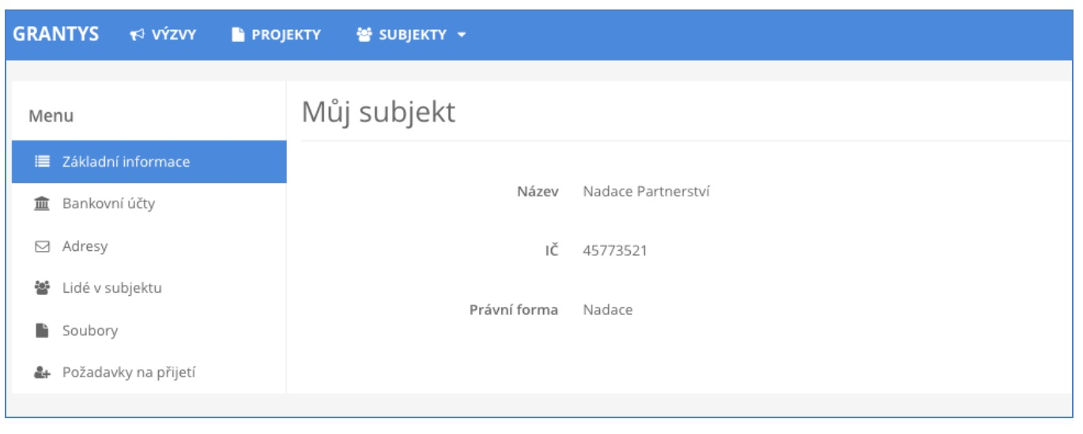
Základní informace – zobrazí se základní informace o subjektu, ke kterému jste aktuálně přihlášeni.
Bankovní účty – zde se evidují informace o bankovních účtech, které využíváte (nebo chcete v případě úspěšné žádosti využít) pro převedení získané dotace. Jiné bankovní účty do Grantysu neuvádějte. Nový účet je možné zaevidovat kliknutím na tlačítko Nový účet. Účet je potřeba zaevidovat ještě před vyplněním formuláře žádosti. Ve formuláři žádosti se pak zobrazí nabídka všech vámi zaevidovaných bankovních účtů, ze které vyberete jeden relevantní pro daný projekt.
Adresy – zde zaevidujte (tlačítkem Přidat adresu) všechny relevantní adresy vašeho subjektu (sídla a kontaktní). Při vytvoření nového subjektu Grantys automaticky vytvořil (s využitím databáze ARES) adresu sídla organizace – zkontrolujte, zda jsou zadaná data aktuální, případně je upravte kliknutím na tlačítko Upravit. Pokud neuvedete druhou kontaktní adresu, budeme vám na uvedenou adresu sídla posílat všechny důležité dokumenty týkající se realizace vašeho projektu (především smlouvu o poskytnutí dotace).
Lidé v subjektu – zde najdete informace o všech osobách, které jsou k vašemu subjektu přiřazeny. Informace o jednotlivých osobách můžete upravit, případně můžete danou osobu deaktivovat, tj. její uživatelský účet „odpojit“ od vaší organizace, např. v případě, že již tato osoba ve vaší organizaci nepracuje.
Soubory – zde můžete podle svého uvážení (nebo podle podmínek uvedených v dané dotační výzvě) nahrát dokumenty vztahující se k organizaci (např. potvrzení čísla účtu, doklad o registraci), abyste je nemuseli přikládat znovu ke každé žádosti. Soubory týkající se žádosti nevkládejte zde, ale do formuláře žádosti.
Požadavky na přijetí – zde se evidují všechny žádosti osob, které se chtějí připojit k vašemu subjektu. Jednotlivé požadavky můžete buď přijmout (a tím umožnit žadateli např. podávat žádosti pod vaším subjektem), nebo zamítnout (můžete přidat i zdůvodnění zamítnutí).
Tip: Pokud jste již prostřednictvím Grantysu žádali o dotaci a údaje o organizaci máte vyplněny, nezapomeňte si je před odesláním žádosti projít a zkontrolovat, zda jsou úplné a aktuální!

Sekce projekty
Všechny projekty vašeho subjektu, které kdy byly do Grantysu zaevidovány (tj. všechny projekty rozepsané, podpořené, zamítnuté...), zobrazíte kliknutím na tlačítko Projekty na horní liště.

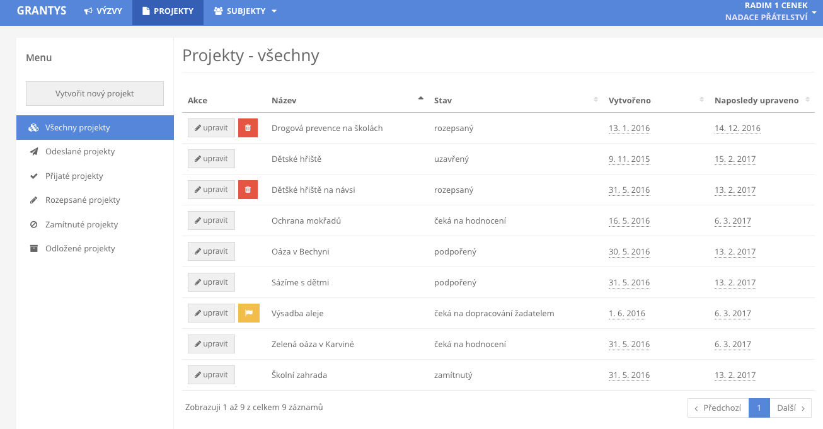

Pomocí levého menu si můžete vyfiltrovat projekty podle jejich aktuálního stavu. Po kliknutí na řádek projektu se vám zobrazí celý projekt. Projekty, které jsou ve stavu rozepsaný nebo ve stavu čeká na dopracování uživatelem, můžete měnit. Všechny ostatní projekty jsou uzamčeny pro změny. Kliknutím na tlačítko Vytvořit nový projekt se dostanete do sekce Výzvy.

Sekce Ke stažení
Zde naleznete soubory, které se týkají vyhlášených dotačních výzev, jako je např. text výzvy nebo šablony příloh projektu. Soubory jsou řazeny podle dotačních výzev, proto je potřeba si dát pozor, abyste v nabídce vybrali relevantní dotační výzvu.
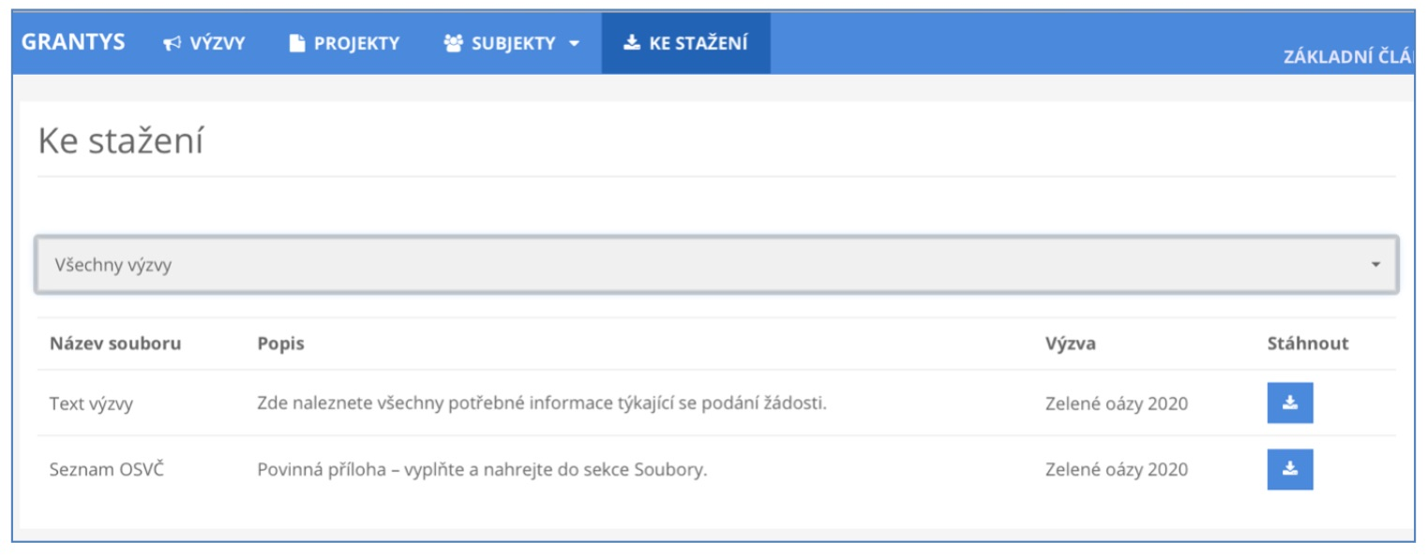

Žádost o dotaci

Vytvoření žádosti
Žádosti o dotaci je v Grantysu možné podávat pouze prostřednictvím vyhlášených dotačních výzev. Odkaz na výzvu v Grantysu naleznete buď přímo v textu dotační výzvy na webových stránkách poskytovatele nebo po přihlášení do Grantysu v sekci Výzvy na horní liště. V druhém případě se dostanete do nabídky aktuálně vypsaných dotačních výzev. Každá z nich je označena logem poskytovatele a obsahuje následující informace:
- název dotační výzvy
- stručné informace o výzvě
- datum uzávěrky – nejpozději do uvedeného data a času musíte žádost v Grantysu odeslat, jinak nebude hodnocena
- odkaz na podrobné informace na webu poskytovatele
Tyto informace o výzvě a kontaktní údaje budou k dispozici pouze do data uzávěrky (včetně).
Kliknutím na název dotační výzvy otevřete formulář žádosti. Rozepsanou žádost si můžete kdykoliv uložit (tlačítkem dole) a zase se k ní vrátit odkazem z úvodní stránky (uvidíte ji v seznamu projektů v sekci Projekty).

Základní informace o projektu
Po kliknutí na vybranou výzvu se vám zobrazí první strana formuláře žádosti, ve které se vyplňují základní informace o projektu.
Název projektu – měl by být výstižný, ale také stručný! Nesmí chybět!
Kontakt – vyberte osobu, která bude mít projekt na starost a se kterou budou komunikovat pracovníci poskytovatele. Pokud se vám jméno takové osoby nezobrazuje v nabídce, je potřeba, aby se nejdříve zaregistrovala a byla připojena k subjektu. Kontakt je možné kdykoliv před odesláním žádosti změnit.
Zaměření – některé výzvy mají více zaměření – vyberte tu, do které váš projekt spadá svým zaměřením.
Bankovní účet – vyberte účet subjektu, který má sloužit pro převedení dotace. Pokud se vám po kliknutí na pole nezobrazí žádný účet nebo se zobrazí účet jiný, je potřeba nejdříve vyplnit údaje o účtu v sekci Subjekty.
Výzva – neměnné pole, které ukazuje, do jaké dotační výzvy žádost podáváte.
Projektový e-mail – výhradně na tuto e-mailovou adresu budou pracovníci poskytovatele (nebo Grantys) zasílat elektronickou korespondenci, týkající se projektu po celou dobu procesu hodnocení žádosti i následné realizace projektu. Uveďte pouze jednu adresu v platném formátu.
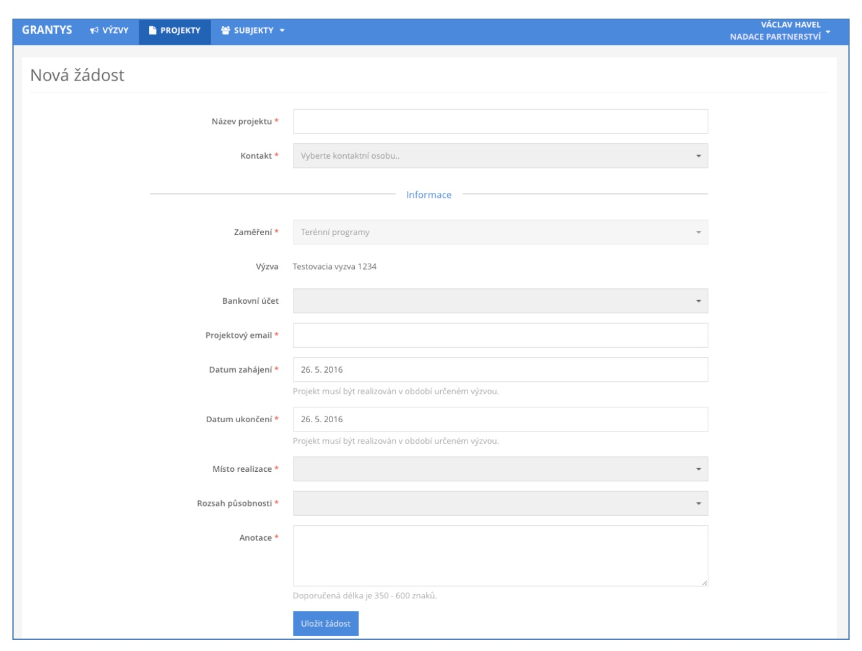
Datum zahájení – předpokládaný termín, od kdy chcete projekt realizovat.
Datum ukončení – předpokládaný termín, do kdy chcete projekt realizovat.
(Výběr obou dat je automaticky omezen podmínkami dotační výzvy.)
Anotace – stručné shrnutí o co v projektu jde, to nejdůležitější z jeho obsahu v 350 až 600 znacích. Anotaci nepodceňujte, podle ní si hodnotitelé utvoří první dojem o vašem projektu. Nesrozumitelná, příliš dlouhá, příliš krátká nebo myšlenkově nekonzistentní anotace tak může podstatně snížit hodnocení vašeho projektu.

Tip: Nepište do názvu vašeho projektu název dotační výzvy nebo programu, do kterého žádáte. Podobný nápad má často několik žadatelů najednou. Buďte originální a vymyslete si vlastní, na míru vašeho projektu! Pomůže vám to také při jeho propagaci.

Rozšiřující informace, rozpočet, soubory a historie
Po vyplnění (a uložení) základního formuláře žádosti se vám zpřístupní další části formuláře žádosti. Dostanete se do nich pomocí odkazů v levém menu. Jsou jimi:
Rozšiřující informace – zde vyplňujete bližší informace týkající se realizace projektu. Tato část formuláře je odlišná pro každou dotační výzvu.
Rozpočet – při vyplňování tabulky rozpočtu respektujte členění rozpočtu a jednotlivé položky řaďte pod odpovídající předepsané kategorie. Řádky v jednotlivých kategoriích (jsou-li definovány) můžete přidávat podle potřeby. Provedete to jednoduše tak, že pod odpovídající kategorií kliknete na tlačítko +přidat položku.
Ke každé položce uveďte její název, částku požadovanou a celkovou částku na tuto položku. Pokud potřebujete k nějaké položce doplnit bližší informace, zdůvodnit či komentovat jejich výši, použijte k tomu pole komentář. Po vyplnění všech potřebných údajů klikněte na tlačítko Uložit změny.
Pokud je to relevantní, uvádějte částky v rozpočtu včetně DPH.
Pokud to podmínky výzvy umožňují, tak je možné, kromě řádků, přidávat do rozpočtu i kategorie a to tlačítkem +přidat kategorii. V takovém případě pak vyplníte název kategorie (např. materiálové náklady) a zvolíte typ nákladů (např. neinvestiční).
Zdroje kofinancování – v některých dotačních výzvách budete, kromě rozpočtu výdajů, vyplňovat i rozpočet příjmů, tedy soupis předpokládaných zdrojů kofinancování vašeho projektu. I v tomto rozpočtu můžete přidávat jednotlivé položky a případně i kategorie. Pokud je vyplnění rozpočtu příjmů pro danou dotační výzvu požadováno, naleznete ho hned pod rozpočtem příjmů. Pokud ho tam nenaleznete, tak to znamená, že pro danou dotační výzvu není jeho vyplnění požadováno.
Soubory – v této části formuláře žádosti můžete přidávat soubory (přílohy) ze svého počítače, ale také si zde můžete stáhnout vygenerovanou žádost.
- vygenerování žádosti – vyplněnou žádost (ale i prázdný formulář žádosti) si můžete vygenerovat do dokumentu formátu DOCX nebo PDF kliknutím na tlačítko Vytvořit dokument. Pokud vám Grantys zobrazí hlášku „Akce úspěšně proběhla“, ale dokument se nevygeneroval, zkontrolujte si, zda nemáte v prohlížeči nastavené blokování vyskakovacích oken. Pokud ano, tak blokování pro tuto stránku vypněte a akci zopakujte.
- přidání souboru – přílohy k žádosti můžete do Grantysu nahrát buď přetažením souboru z počítače, nebo kliknutím na místo označené ikonou a textem Přesuňte soubory sem. Jaké konkrétní přílohy je nutné nebo vhodné k projektu dodat se dozvíte v podmínkách dotační výzvy na webu poskytovatele. Vložené dokumenty relevantně pojmenujte.
Historie – pokud chcete vědět, jaké úpravy kdo a kdy ve formuláři žádosti provedl, zjistíte to právě v této části.

Pozor: Abychom byli schopni vámi zaslané soubory přečíst, vyvarujte se nestandardních formátů. Bez problémů jsou texty a tabulky v MS Office (.doc i .docx, .xls i .xlsx) a také .pdf. Obrázky vkládejte ve formátu .jpg, .gif či .png. Vícestránkové přílohy naskenujte do jednoho souboru, tj. nenahrávejte je do Grantysu po stránkách. Každý přiložený soubor pojmenujte. Pokud je to možné, vkládejte jednotlivé soubory o maximální velikosti do 4 MB. Vyhněte se vkládání komprimovaných dokumentů v ZIP, komplikují nám i hodnotitelům práci. Vždy zvažte, zda je množství vkládaných nepovinných příloh přiměřené a účelné, zda je každý takový soubor pro posouzení projektu opravdu nezbytný.

Tip: Pokud si chcete žádost před vyplněním nejdříve připravit „nanečisto“, stáhněte si před vyplňováním prázdný formulář žádosti, ten si pak v klidu vyplňte a potom si jednotlivá vyplněná pole do Grantysu postupně zkopírujte. Vyhnete se tak riziku nenadálého výpadku připojení internetu, nechtěného zavření neuloženého formuláře apod.

Tip: Aktivní odkaz na podmínky příslušné dotační výzvy na webu naleznete v Grantysu v sekci Výzvy.

Odeslání žádosti
Pokud máte všechny změny uloženy a následující položky vyplněny …
✔ údaje o žádajícím subjektu: doplnit nebo aktualizovat
✔ údaje o kontaktní osobě: vyplnit, nebo aktualizovat
✔ základní informace o projektu: vyplnit
✔ rozšiřující informace o projektu: vyplnit
✔ rozpočet: vyplnit
✔ všechny požadované přílohy v souladu s podmínkami příslušné výzvy jsou nahrány do systému Grantys
… můžete odeslat žádost k posouzení!
Žádost odešlete kliknutím na tlačítko v levém menu Odeslat ke schválení. Po odeslání už žádost nemůžete měnit. Odeslání žádosti musíte stihnout nejpozději v den (a čas) uzávěrky uvedený v podmínkách dané dotační výzvy. Pozdější odeslání žádosti není možné, tlačítko pro odeslání přestane být aktivní. Po odeslání žádosti vám e-mailem přijde Grantysem vygenerované potvrzení.

Tip: V levém menu se graficky a procentem zobrazuje stav vyplnění žádosti. Ukazuje se však pouze vyplnění povinných polí, pole nepovinná nejsou do ukazatele zahrnuta.

Hodnocení žádosti
Odesláním žádosti začíná proces hodnocení, který většinou zahrnuje několik kroků, jako je např. hodnocení formálních náležitostí žádosti, navrácení k dopracování a hodnocení obsahu žádosti. Výsledek hodnocení vám bude sdělen e-mailem do data uvedeného na webových stránkách výzvy.
Číslo projektu – po odeslání žádosti dostane projekt číslo. Toto číslo se stane identifikátorem vaší žádosti, proto bude používáno při vzájemné komunikaci mezi vámi a poskytovatelem dotace.
Stav projektu – označuje, v jaké části procesu se váš projekt momentálně nachází.
Možné jsou tyto stavy:
- Rozpracovaný – jedná se o projekt na kterém pracujete a který ještě nebyl finalizován a odeslán.
- Odeslaný ke kontrole – žádost byla odeslána a čeká na hodnocení.
- Čeká na dopracování žadatelem – žádost vám byla navrácena k dopracování. Můžete změnit pouze položky, které jsou nezamčené. Po dopracování žádost odešlete (a tím i uzamknete) opět tlačítkem Odeslat ke schválení.
- Probíhá hodnocení – žádost dostala číslo a probíhá proces hodnocení.
- Podpořený – projekt, který se poskytovatel rozhodl podpořit. Tento stav také označuje projekty v realizaci.
- Zamítnutý – projekt, který se poskytovatel rozhodl nepodpořit.
- Uzavřený – podpořený projekt po ukončení realizace.

Pozor: Projekty, které se budou nacházet ve stavu Rozpracovaný, budou po vyhlášení výsledků ze systému odstraněny.

Část B – pro příjemce

Seznam projektů
Grantys umožňuje sledovat vývoj podpořeného projektu a zprostředkovává také některou komunikaci mezi příjemcem a poskytovatelem. V Grantysu také probíhá vyplňování průběžných a závěrečných zpráv, nahrávání fotek apod.
Pro zobrazení informací o podpořeném projektu se musíte nejdříve přihlásit do systému, a to stejným způsobem, jako při podávání žádosti (viz kap. Přihlášení do systému). Pokud jste přihlašovací heslo ztratili, obnovte si ho (viz kap. Ztráta hesla).
Veškeré údaje o podpořených projektech jsou vedeny vždy samostatně k jednotlivým projektům. Proto, pokud vaše organizace má v Grantysu podáno více projektů, je důležité vybrat ze seznamu projektů požadovaný projekt. Seznam všech vašich projektů zobrazíte kliknutím na Projekty na horní liště:
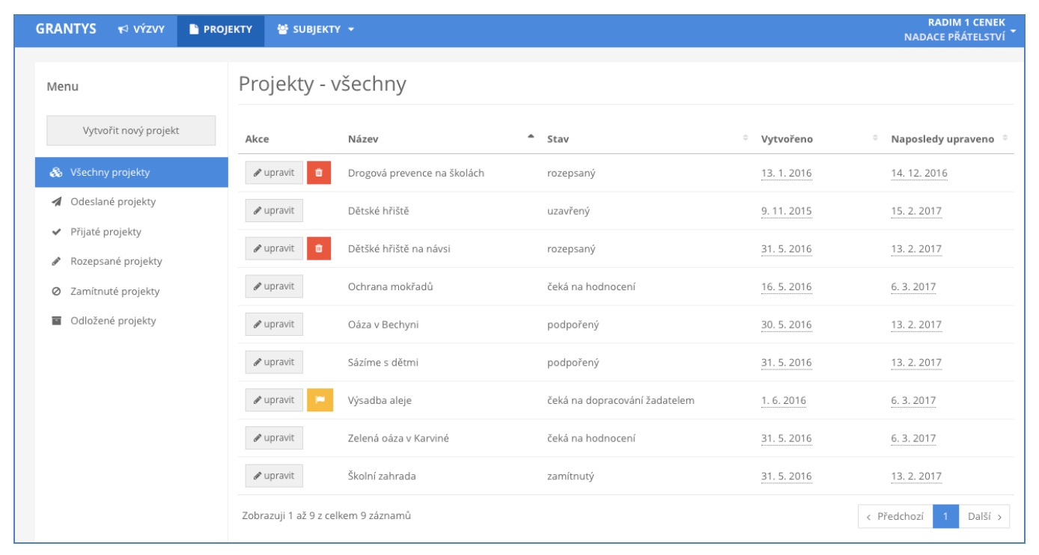

Události
U každého projektu naleznete v levém menu záložku Události. Zde jsou evidovány různé informace o zásadních událostech v projektu. Najdete zde např. informace o tom, že je podepsaná smlouva, nebo že byla vyřízena žádost o změnu v projektu (a s jakým výsledkem). Zde se také zobrazí informace o procesu kontroly průběžné nebo závěrečné zprávy.
Události do systému zapisuje koordinátor poskytovatele, žadatel nebo příjemce dotace toto právo nemá.

Zprávy
Pro kontrolu realizace podpořeného projektu slouží v Grantysu Zprávy. Vyplnění formuláře zprávy je obdobné jako vyplnění formuláře žádosti. Povinnost zpracování a odevzdání kontrolních zpráv vyplývá ze smlouvy o poskytnutí dotace. Termíny odeslání kontrolních zpráv naleznete ve smlouvě nebo přímo v Grantysu u příslušné zprávy.

Vyplnění a odevzdání zprávy
- V sekci Projekty vyberte projekt u kterého chcete vyplnit zprávu.
- Klikněte na Zprávy v levém menu. Zobrazí se vám seznam požadovaných zpráv, např. pokud podle smlouvy máte odevzdat průběžnou i závěrečnou zprávu, tak se vám v seznamu zobrazí dva formuláře zpráv.
- Vyberte relevantní zprávu – otevře se formulář zprávy, který vyplňujete stejným způsobem jako žádost, tj. kliknete do pole, které chcete vyplnit a píšete. Vyplňování Vám usnadní instrukce, které jsou uvedeny šedým textem pod vyplňovaným polem.
- Rozpracovanou zprávu můžete kdykoliv uložit kliknutím na tlačítko Uložit změny v levém menu a následně se ke zprávě vrátit.
- Po uložení zprávy nahrajte všechny povinné přílohy v sekci Soubory (opět v levém menu).
- Vyplněnou zprávu se všemi přílohami v předepsaném formátu odešlete zeleným tlačítkem Odeslat. Po odeslání již zprávu nemůžete měnit.
- Zprávu si můžete vygenerovat do formátu DOCX nebo PDF v seznamu zpráv (viz bod b) kliknutím na tlačítko .
Náležitosti každé zprávy a formát požadovaných příloh jsou definovány v pokynech poskytovatele dotace, které jsou zpravidla zveřejněny na webových stránkách poskytovatele, případně v pokynech ve formuláři zprávy. Pokud jsou nějaké podklady vyžadovány v tištěné podobě, v pokynech je tato skutečnost uvedena. Doporučujeme vám nejvhodnější způsob zasílání nestandartních nebo objemných elektronických výstupů projektu konzultovat s koordinátorem dotační výzvy.

Přijetí zprávy a její schválení
Je-li zpráva i všechny náležitosti v pořádku, stav zprávy v tabulce bude změněn na „schváleno“.
Pokud je na zprávu, podle smlouvy, vázáno vyplacení splátky dotace, platí, že příslušná splátka bude uhrazena ve lhůtě uvedené ve smlouvě.
Bude-li potřeba zprávu nebo její přílohy doplnit, vyzve vás koordinátor k opravě nebo doplnění e-mailem nebo telefonicky. Uzavřené projekty v Grantysu zůstávají.

Závěrem
Pokud vám něco není jasné nebo jste v tomto manuálu nenašli potřebnou informaci, kontaktujte nás na čísle 515 903 115 nebo napište na e-mail grantys@nap.cz.

Uvedené kontakty jsou relevantní pouze pro technickou podporu k systému Grantys. Pro dotazy týkající se dotační výzvy využijte kontakty uvedené ve výzvě!

